Il faut ajouter dans la table Rôle ce qui suit

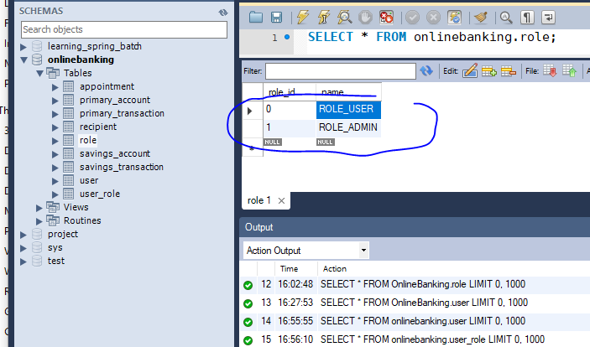

Sinon on aura une erreur de type target object null

Si erreur 403, il faut se connecter avec Admin dans l’application de java ( userFront )

Puis reessayé de se connecter sur angular

Parce que Spring security gere les roles. ‘( il faut prendre celui qui est dans

@PreAuthorize("hasRole('ADMIN')")

C’est dire ADMIN

***Important***

Faire un sign up puis un sign in

# Tomcat :

Aller dans C:\apache-tomcat-8.5.53-staging\conf

Ajouter un user tomcat



From a terminal navigate to *tomcat/bin* folder and execute

1. *catalina.bat run*(on Windows)

Cd C:\apache-tomcat-8.5.53-staging\bin

Puis

Catalina.bat run



Aller dans settings.xml de maven ( voir <https://www.baeldung.com/tomcat-deploy-war> )

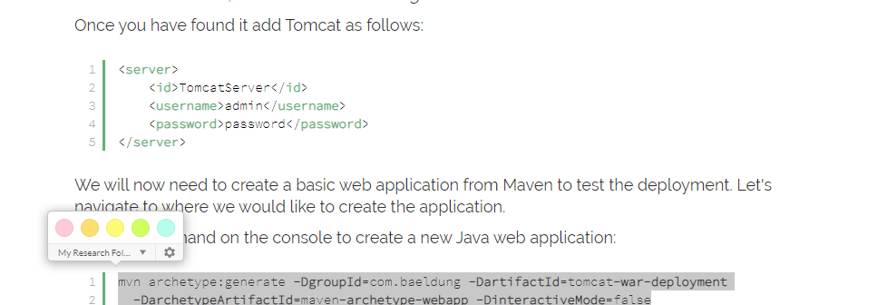

Et ajouter

<server>

<id>TomcatServer</id>

<username>admin</username>

<password>admin</password>

</server>

